Научно-практическая конференция
«Шаг в науку»

Исследовательская работа
«Танец-средство отвлечь ребёнка от времяпровождения за гаджетами»

Выполнила:
Алексеева Аннабель, ученица 4 Б класса

Научный руководитель:
Крупина Светлана Ивановна, учитель начальных классов

МБОУ «СОШ № 40»
Ижевск, 2022

Оглавление
Введение…………………………………………………………………..стр.1-2

I.Теоретическая часть.
1.1 Влияние гаджетов на эмоциональное, психическое и физическое развитие ребёнка……...............................................................................................стр.3-4
1.2 Влияние занятия танцами на ребёнка ………………………………стр.4-6

II. Практическая часть.
2.1 Методика исследования……………………….......................................стр.6
2.2 Результаты исследования и их обсуждение ...…………………….стр.7-9
Выводы
Заключение
Приложения…………………………………………………………………стр.11
Список литературы…………………………………………………………стр.24

Введение
Современный мир неумолимо развивается и мчится вперёд. Множество новшеств появляется в нашей жизни ежедневно. И не все новшества одинаково хорошо влияют на нас, особенно на детей. К примеру, гаджеты, которые сейчас появились в больших количествах, и с которыми дети иногда проводят большую часть свободного времени. Почему я об этом говорю? Потому что на своём личном примере могу сказать, что есть способ изменить ситуацию! Мой способ таков: ежедневно - школа, занятия в музыкальной школе, 2 раза в неделю - английский, но самое завораживающее для меня - это занятия танцами, 6 раз в неделю.
До пандемии я даже и представить не могла, что свободное время можно тратить на гаджеты. У меня было в день максимум 1,5 часа на свободные дела. В период пандемии, время, обычно затраченное на дорогу до танцевальной студии, освободилось, так как мы стали заниматься онлайн. Тогда я начала заполнять это время гаджетами, но очень скоро мы с мамой заметили, что это на меня отрицательно влияет: ухудшается самочувствие, появляется раздражительность и т.д. Я предложила маме взять мне персональные тренировки по танцам, в свободное время. Ситуация изменилась, если я и проводила время за телефоном, подход к выбору контента изменился с моей стороны. Чаще я выбирала познавательные видео о танцах, природе или музыке. Учитывая тот факт, что мои исследовательские работы уже три года посвящены теме благоприятного влияния танца на ребенка, и выявив важность моих последних наблюдений, я выбрала тему исследования:
“Танец-средство отвлечь ребёнка от времяпровождения за гаджетами”.
Гипотеза исследования: давайте предположим, что ребёнок уделяющий больше времени танцам реже обращается к гаджетам, и благодаря этому имеет хорошую физическую форму.
Цель исследования: доказать, что танцующий ребёнок менее зависим от гаджетов.
Задачи исследования:
1. Определить, как влияет на ребёнка чрезмерное увлечение гаджетами;
2. Определить, как влияет на ребёнка занятие танцами;
3. Определить физическую подготовку у танцующих и не танцующих детей.

-1-
4. Провести практическое занятие танцами с не танцующими детьми с целью отвлечь их от телефонов.
5.Определить эмоциональное состояние детей до и после занятия танцами.
Объект исследования: показатели танцующих и не танцующих детей.
Методы исследования:
1. изучение литературы;
2. обращение к сети интернет;
3. тестирование;
4. практическое исследование;
5. анализ полученных данных.
Итоги работы:
1.Оформление исследовательской работы, презентации, фото и видеоматериалов.
2. Выступление на научно-практической конференции, на уроках по окружающему миру, физкультуре и мероприятиях, посвящённых спортивному развитию детей.
Так же я бы хотела выразить огромную благодарность своему учителю Крупиной Светлане Ивановне, за помощь в написании данной работы. И конечно, моей семье, за поддержку и стимул.
Актуальность работы: для Вас не секрет, что компьютеры и гаджеты в последнее время захватили в плен наши умы и в прямом смысле - тела. Каждый ребёнок очень много времени проводит сидя за компьютером или телефоном. Компьютеризация общества дала нам большое информационное поле, но отобрала у нас движение. В этой работе мы изучим, как важен танец для развития ребенка и докажем, что танец может переключить внимание ребёнка от гаджетов, а также служить средствами физического развития.
Несомненно, в данной работе присутствует новизна, заключается она в том, что система образования, учителя и педиатры ищут новые возможности отвлечь детей от чрезмерного увлечения гаджетами. Я убеждена, что именно благодаря танцам можно социализировать детей. Сегодня в нашей стране часто, с помощью танцевальных проектов социальные программы внедряются во взаимодействие с молодёжью и детьми.

-2-
1.Теоретическая часть
1.1 Влияние гаджетов на эмоциональное, психическое и физическое развитие ребёнка
Современным людям трудно представить свою жизнь без гаджетов. Даже дети начинают пользоваться ими с самого раннего детства. Но ответственные родители начинают понимать, что экраны гаджетов излишне притягивают внимание детей, так что окружающий мир становится им неинтересен, живая коммуникация отходит на второй план.
По данным Института современных медиа, к 10 годам у каждого ребёнка появляется личный смартфон, у 25% он появляется в 3-4 года. По данным Вашингтонской национальной библиотеки дети и взрослые проводят у экранов гаджетов по 7-8 часов в день. [1]
По данным Национального Агентства Информационного Общества 160 000 детей являются интернет - зависимыми, в возрасте от 5 до 9 лет. Цифры на самом деле страшные. [2] Исходя из этого следует задуматься о последствиях.
Влияние гаджетов на здоровье ребёнка:
- Электромагнитное излучение современных гаджетов негативно влияет на незрелую нервную систему детей.
- При чрезмерном увлечении гаджетами у детей наблюдается проблемы с координацией действий руками (игра с мячом).
- Мелкая моторика также не развивается. Ребенку полезно играть конструктором и мозаикой, а не пользоваться компьютерной мышкой. Дети испытывают дефицит сенсорных ощущений.
- Пристальное всматривание в небольшие объекты на экранах телефонов и планшетов развивает близорукость.
- Вредно увлечение гаджетами и для детского позвоночника. Ребенок за компьютером долго сидит в одной позе, а его голова неестественно наклонена. [1]
Влияние гаджетов на психику ребенка:
- Гаджеты способствуют интеллектуальному развитию, но негативно влияют на развитие мышления и восприятия.
- Яркие картинки вызывают у ребенка сильные эмоции, зрение и слух перенасыщаются, а в тактильных и осязательных ощущениях испытывается дефицит.

-3-
- Воображение и фантазия ребенка также не развиваются, поскольку ему предоставляются уже готовые формы. [2]
Влияние гаджетов на социализацию ребёнка.
Как уже было сказано, ребенку для формирования навыков коммуникации нужно взаимодействовать со взрослыми и сверстниками, участвовать в ролевых играх.
- Проводя много времени за гаджетами, дети не имеют возможности и желания совершенствовать эти умения. Поэтому их социализация страдает.
- Опасно это и для подростков, которые соц. сетями заменяют живое общение и выпадают из реальной жизни.
- Негативную роль играет и фактор анонимности. В Интернете легко жить двойной и даже тройной жизнью. Это создает препятствия формированию личности, идентичности, пониманию себя. [1]
Из вышеперечисленного хочется отметить, что неправильное и неразумное использование гаджетов в раннем возрасте, может привести к привыканию мозга к потоку информации извне и становится односторонним. Необходимо не только научить ребенка правильно пользоваться гаджетами, но и переключаться на более подвижное, динамичное и социализированное занятие. Именно таким занятием и являются танцы. [1]
1.2 Влияние занятия танцами на ребёнка
Влияние на психику и характер ребёнка.
Занятия танцами необходимы для каждого ребенка. Танец несет не только заряд позитивных эмоций, но и имеет множество преимуществ перед обычными занятиями спортом и другой физической активностью:
- танец помогает детям раскрыться, избавиться от телесных зажимов;
- развивается чувство ритма и телесный баланс, а это приводит к балансу душевному, стрессоустойчивости;
- в танце проживаются эмоции;
- используя непривычные движения, ребенок не только развивает все группы мышц, но и формирует новые нейронные связи;
- групповой танец помогает почувствовать себя частью группы и научиться эффективно взаимодействовать с обществом;
- ребенок учится принимать и «слышать» себя, избавляется от стеснения и скованности. [3] [5]

-4-
Влияние на мышление и умственную деятельность ребёнка:
- танцы развивают творческое мышление: чем дольше ребёнок занимается ими, тем лучше его тело импровизирует под музыку. Со временем творчество «перетекает» и в другие сферы: учебу, рисование, музыку. Танцы дарят свободу мышления, отсюда и рождается творчество.
- Сочетание логики танцевальных па и свободомыслия в импровизации оптимизирует работу обоих полушарий на 76%. Даже чтение книг и отгадывание кроссвордов не дает таких результатов.
Из этого следует, что, отдавая своего ребенка на занятия танцами, будьте спокойны и уверены: танцы благотворно повлияют на его здоровье, психическое и интеллектуальное развитие. [5]
1.3 Влияние занятий танцами на физическое развитие ребёнка
Процесс обучения ребенка танцам – это уникальная возможность развить психофизический аппарат, а это ведет к правильной осанке, пластичности и естественной грации.[5]
Ребенка стоит отдавать в танцы в 3-5 лет, когда он уже обладает некоторыми умениями управления своим телом. В этом возрасте идет активное развитие организма, и занятия танцами способны оказать положительное влияние на фигуру и умственные способности. Главное - вовремя об этом задуматься и пустить таланты ребенка на пользу его организму. [6]
Влияние занятий танцами на физическое здоровье ребёнка:
- укрепляет сердечно - сосудистую систему (пульс учащается, порой, и до 150 ударов в минуту, кровообращение усиливается, сосуды тренируются);
- активизируют питание органов и систем кислородом (вследствие усиленного кровообращения);
- способствуют очищению организма от шлаков (путем потоотделения и сжигания энергии);
- поддерживают мышцы в тонусе (во время танца активно работают все группы мышц);
- развивают дыхательную систему (что является профилактикой заболеваний дыхательных путей);
-5-
- усиливают иммунную систему, и ускоряет обменные процессы в организме;
- влияют на активную выработку эндорфинов - гормонов радости (что защищает организм от различных стрессов); [3]
- Обучение сложной последовательности движений активизирует моторную систему мозга, которая ответственна за планирование движения и формирование двигательного образа — развивается образное мышление. [5]
Говоря простым языком, регулярные занятия танцами сказываются на трех сторонах развития организма:
- Аэробная выносливость: укрепляет сердце и сосуды за счет постепенно увеличивающихся нагрузок.
- Анаэробная выносливость: способность организма справляться с резко возрастающими нагрузками и бороться с усталостью.
- Мышечная сила: при занятиях любыми танцами органично развиваются все мышцы тела. Фигура становится точеной и гармоничной. [6]

-6-
II. Практическая часть.
2.1 Методика исследования.
Исследование 1. Тестирование на зависимость от гаджетов.
Цель: выявить сколько времени за гаджетами проводят танцующие и не танцующие дети.
Ход исследования: исследование проводилось с участниками танцевальной команды и учениками четвертого класса (с не танцующими детьми). Они отвечали на вопросы теста.
По результатам данного исследования составлена диаграмма с показателями. (Приложение 1)
Анализируя данные из диаграммы, можно однозначно заявить, что танцующие дети меньше времени проводят за гаджетами.
Исследование 2. Постановка танцевального номера с учениками 4 класса.
Цель: отвлечь детей от телефонов на перемене в школе.
Ход исследования: Исследование проводилось среди не танцующих детей моего 4 класса. В процессе исследования ребята поделились на 4 команды. На перемене мы учили хореографию, я помогала командам ставить и учить хореографию. В каждой команде я выбрала капитана, он отвечал за процесс подготовки номеров. В последний день учебы первого триместра мы провели «Денс Батл» среди команд. По результатам конкурса были выбраны победители 1,2,3 место. (Приложение 2) Также капитаны и я станцевали для работников школьной столовой ко «Дню повара». (Приложение 2.1).
Анализируя процесс подготовки и выступлений можно заявить, что при подготовке танцевальных номеров 14 из 16 детей не брали телефон на перемене.
-7-
Исследование 3. Опрос участников танцевального номера 4 класса.
Цель: выяснить отношение детей к танцевальному мероприятию, в сравнении с телефоном.
Ход исследования: после конкурса ученики отвечали на вопросы об их отношении к танцу и телефону.
По данным исследования составлена диаграмма. Процесс занятий сфотографирован. (Приложение 3)
Анализирую процесс тестирования, я обратила внимание, что у ребят был очень позитивный настрой после конкурса. Было желание общаться, и чувствовался командный дух. Они не брали телефоны.
Исследование 4. Влияние танца на эмоциональное состояние детей. (Физиономический тест Кунина)
Цель: выявить влияние танца на эмоциональное состояние детей.
Ход исследования: исследование проводилось два года назад, с участниками танцевальной команды, до начала тренировки и после нее. В течении четырех тренировок детям предложили выбрать карточку с изображением лица человека в состоянии, которое соответствует их состоянию на данный момент.
По результатам данного исследования составлена таблица с показателями. (Приложение 4)
Анализируя данные из таблиц, можно констатировать, что у большинства детей эмоциональное состояние улучшалось после занятия танцами.
Исследование 5. Сравнение физического состояния детей из команды с нормативами по физкультуре.
Цель: определить влияние занятиями танцами на физическое развитие детей.
-8-
Ход исследования: участникам танцевальной команды на тренировке были предложены упражнения общей физической подготовки. Это прыжки, приседания, отжимания. Полученные результаты были занесены в таблицу со сноской на нормативы. (Приложение 5)
По данным таблицы было выявлено, что показатели танцующих детей выше стандартных нормативов.
Исследование 6. Важность танца в эмоциональном и физическом развитии детей.
Цель: узнать мнение о влиянии танца на физическое и эмоциональное развитие детей.
Ход исследования: родителям и детям, занимающимся танцами и нет, было предложено заполнить тест с вопросами, касающиеся благоприятного эмоционального, физического влияния на детей. Полученные данные в процентном соотношении указаны в диаграмме. (Приложение 6)
Анализируя данные этого исследования, мы выявили, что большинство родителей и детей считают:
- танцы полезными для детского физического здоровья
- танцы приносят эмоциональное удовлетворение
- хотели бы заниматься танцами

-9-
Выводы
1.В результате исследования мы выявили, что танцующие дети менее зависимы от гаджетов.
2. Занятия танцами с не танцующими детьми отвлекает их от телефонов.
3. Не танцующие дети, попробовав танцевать, потанцевали бы еще.
4.Благодаря танцам у детей наблюдается эмоциональный подъем.
5.Физическое состояние танцующих детей, превышает стандартные нормативы по общей физической подготовке.
6.Родители и танцующие не танцующие дети, считают, что танцы полезны для физического развития, танцы приносят эмоциональное удовлетворение.
Заключение
Гипотеза верна, цель достигнута. Мы убедились, что танцующий ребёнок меньше времени проводит за гаджетами, занимается танцами и благодаря этому имеет хорошую физическую форму.
В процессе исследования я научилась проводить тесты и составлять диаграммы, честно скажу, что это было не просто. Помимо этого, я улучшила свои навыки в коммуникации со своими сверстниками.
Полученные мною данные могут быть полезны при составления методических пособий для работников дополнительного образования, для учителей физкультуры, а также для хореографов, занимающихся с детьми.
Данная тема является для меня перспективной. Танец – неотъемлемая часть моей жизни, и мне хочется узнавать все больше нового о влиянии танца на моё здоровье, эмоции и жизнь! В дальнейших исследованиях я планирую изучить более углублённо тему: «о влиянии танца на интеллектуальный рост танцующих детей».
-10-
Приложение 1
Тестирование на зависимость от гаджетов
Ответьте «да» или «нет»
- Проверяю мессенджеры и соц.сети в смартфоне каждые полчаса;
- Ссорюсь с близкими из-за того, что не расстаюсь с телефоном;
- Если забываю телефон, нервничаю и злюсь;
- Беру телефон в туалет;
- Обманываю близких, рассказывая, сколько времени уделяю телефону;
- Потерять смартфон – это катастрофа;
- Беру телефон в руки при каждой свободной минуте.
0–2 балла. Зависимости от гаджетов нет.
3–4 балла. Можно говорить о формировании зависимого поведения.
5–7 балла. Состояние можно описать как зависимость от гаджетов.

Приложение 2
Постановка танцевального номера с учениками 4 класса, чтобы отвлечь от телефона на перемене.
Слайд №1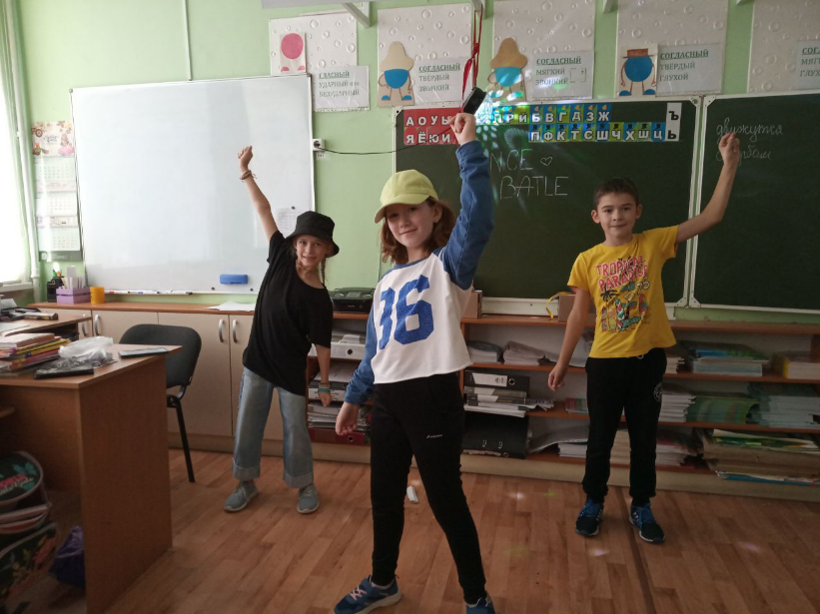
Слайд №2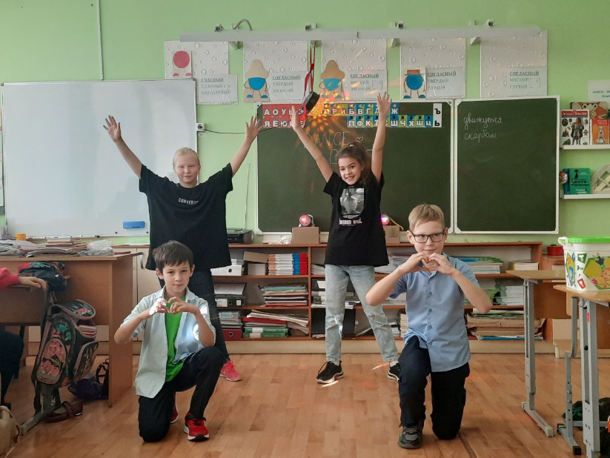
Слайд №3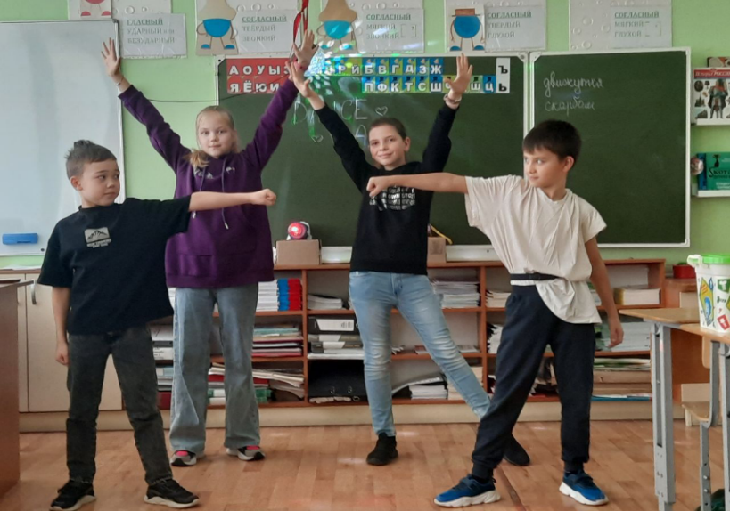
Слайд №4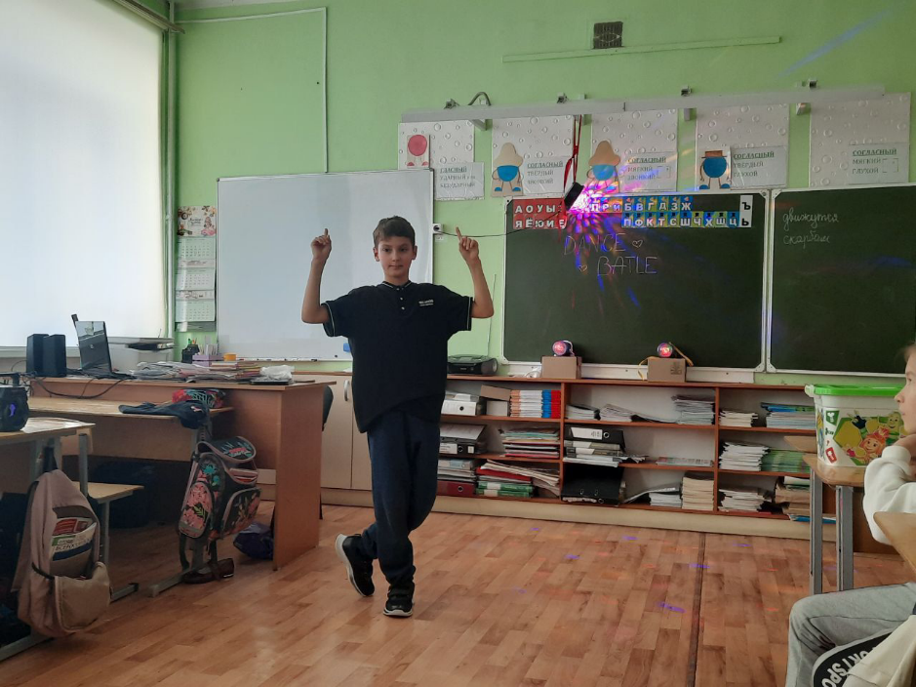
Слайд №5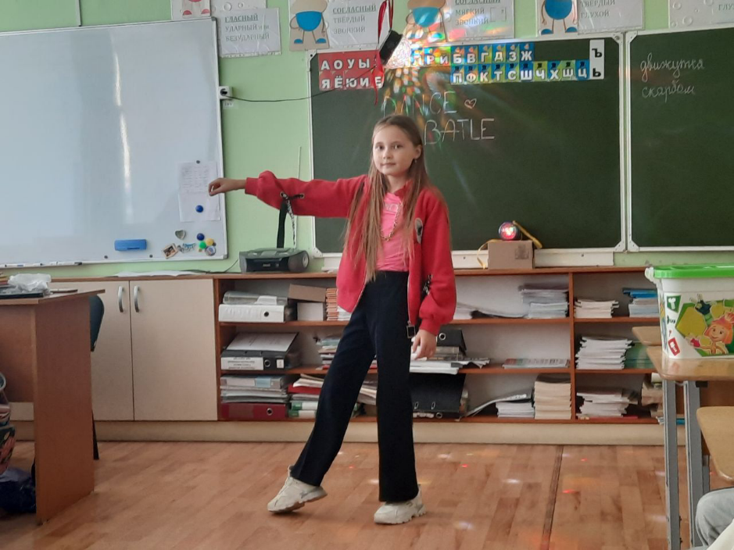
Слайд №6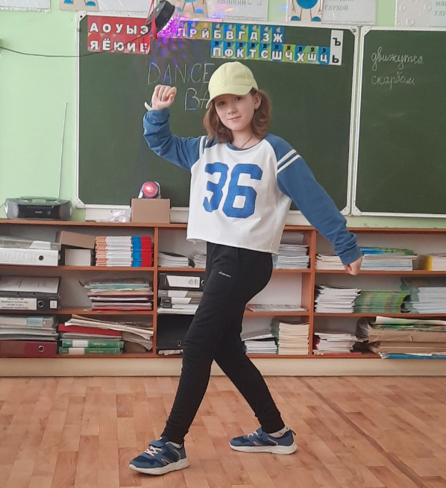
Слайд №7
Слайд №8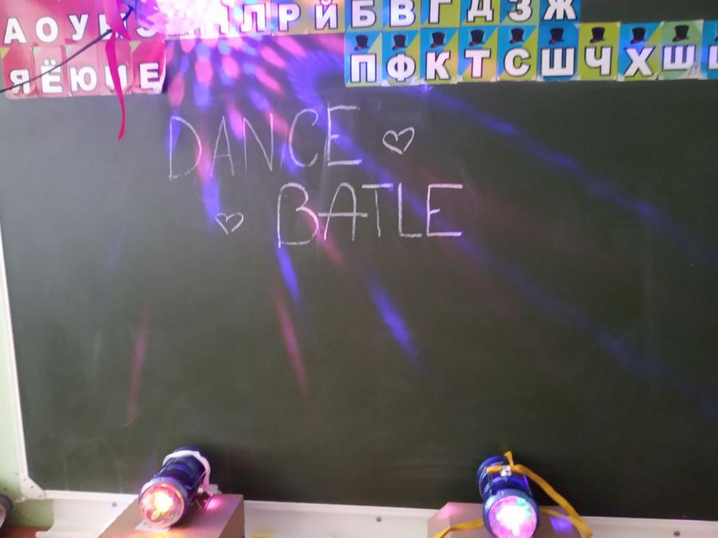
Слайд №9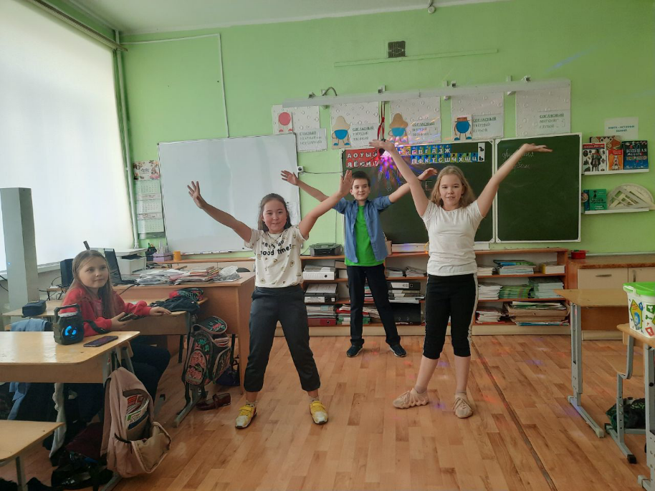

Приложение 2.1
Слайд №10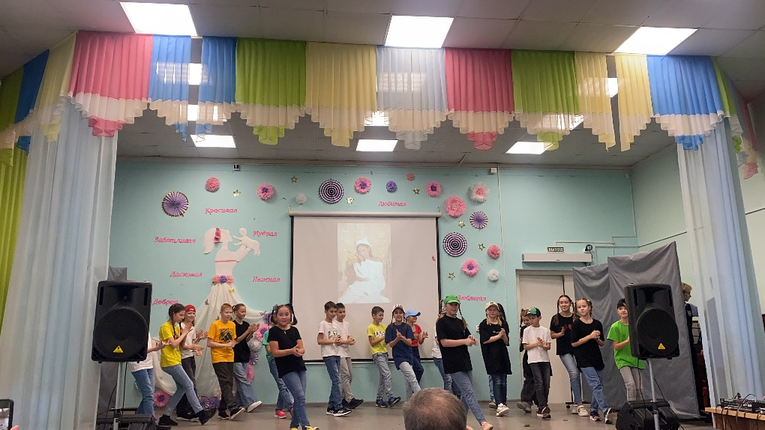
Слайд №11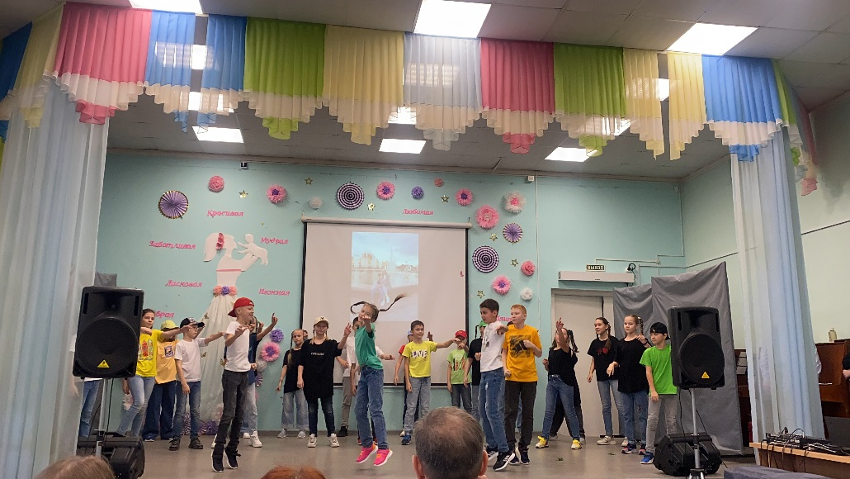
Слайд №12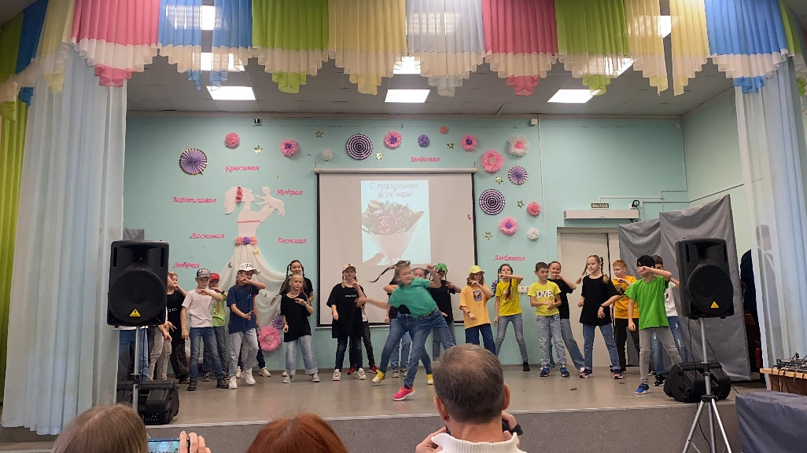

Приложение 2.2
Подготовка выступления ко «Дню Повара» с капитанами команд.
Слайд №1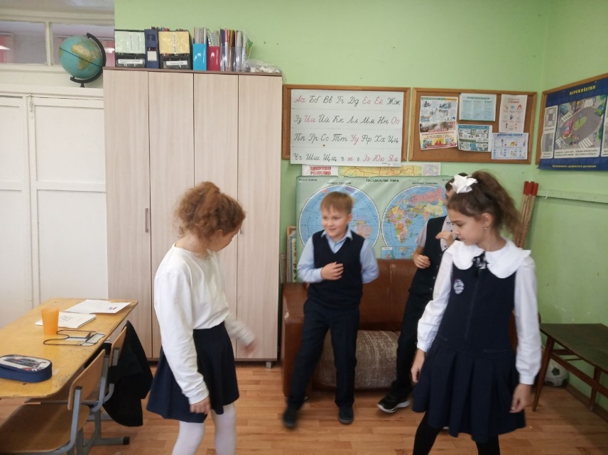
Слайд №2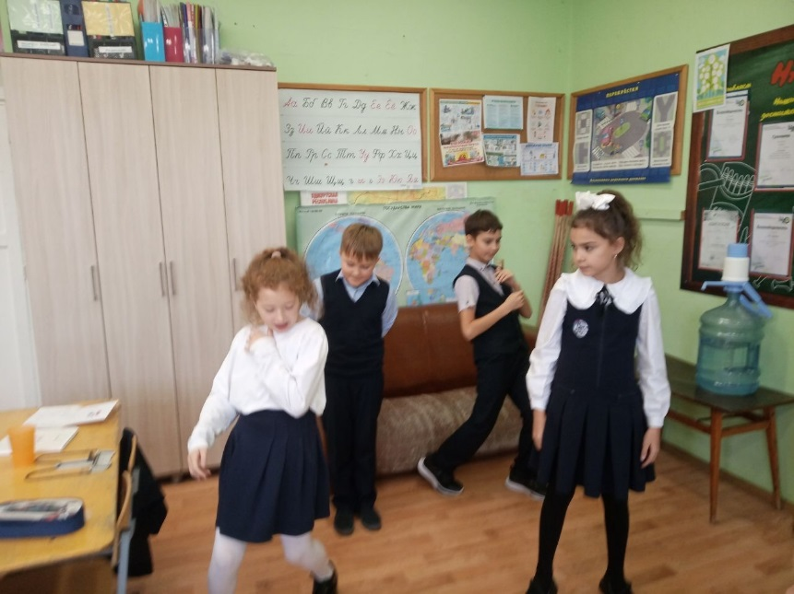
Слайд №3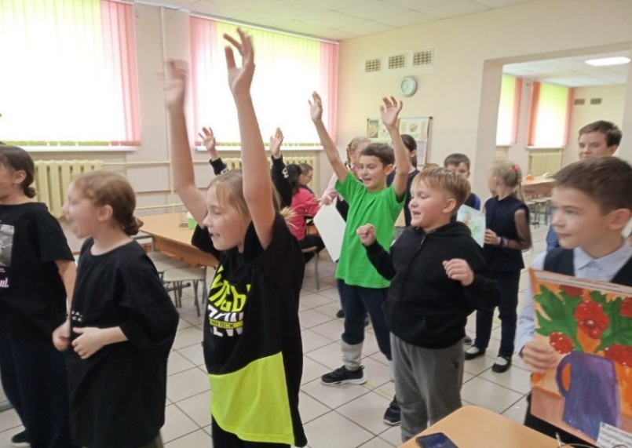
Приложение 3
Опрос участников танцевального номера с учениками 4 класса. Необходимо выбрать ответ «да» или «нет»
1.Понравилось ли участвовать в танцевальном номере?

2.Захватывающий ли процесс подготовки?

3.Хотелось ли отвлекаться на телефон или игры в телефоне?

4. Вместо танца выбрали бы теперь телефон?

5.В будущем желаешь участвовать в танцевальном номере?

Приложение 4
Физиономический тест Кунина
1. Очень плохое настроение, связанное либо с сильной усталостью, перенапряжением, либо гневом.
2. Плохое настроение.
3. Пониженное настроение, связанное с некоторой раздражительностью.
4. Спокойное, уравновешенное настроение.
5. Хорошее настроение: человек бодр, уверен в своих силах, испытывает удовольствие от того, чем занимается в настоящий момент.
6. Очень хорошее настроение: оптимистичность, ощущение счастья, доброжелательность по отношению ко всем.
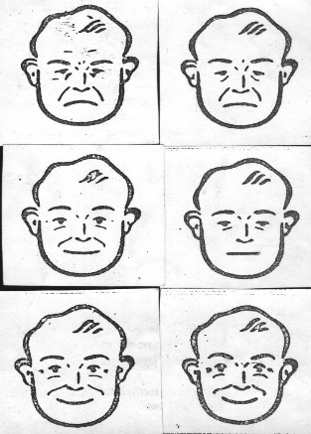
До тренировки:

 | 1 | 2 | 3 | 4 | 5 | 6
1 день |  |  | +++ | ++ | ++ | ++
2 день |  | + | ++ | + | +++ | +
3 день |  |  | ++ | ++ | +++ | ++

После тренировки:

 | 1 | 2 | 3 | 4 | 5 | 6
1 день |  |  |  |  | ++ | ++++++++
2 день |  |  |  |  | +++ | +++++
3 день |  |  |  | + | +++ | +++++

Приложение 5
Сравнение физического состояния детей из команды с нормативами по физкультуре.
Испытуемые  (участники  танцевальной  команды) | Отжимания  в упоре лёжа  (кол-во  раз/мин) | Приседание  (кол-во  раз/мин) | Подъём  туловища из положения лёжа  (кол-во раз/мин)
Мальчик | 60 | 53 | 28
Мальчик | 56 | 54 | 35
Девочка | 60 | 54 | 36
Девочка | 25 | 56 | 25
Девочка | 55 | 56 | 28
Девочка | 55 | 54 | 22
Девочка | 38 | 50 | 22
Девочка | 36 | 50 | 23
Нормативы  по физкультуре | Мальчики 32  Девочки 20 | Мальчики 40  Девочки 38 | Мальчики 23  Девочки 28
Слайд №1
Слайд №2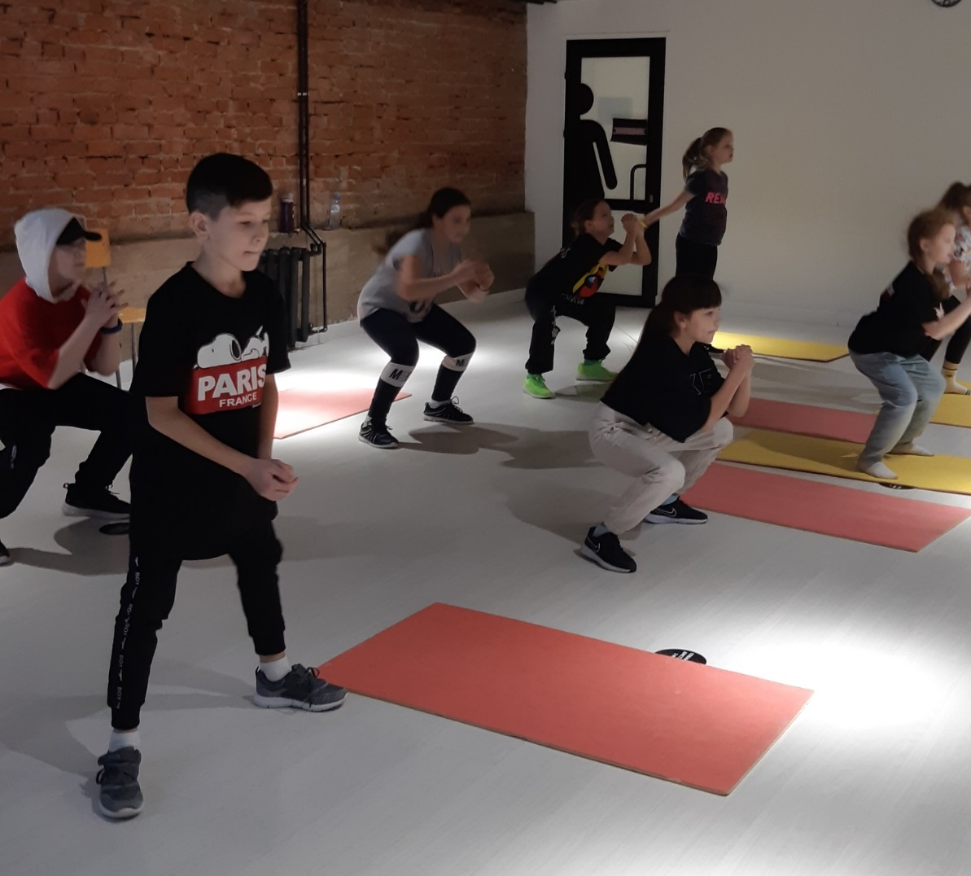
Слайд №3

Приложение 6
Важность танца в эмоциональном и физическом развитии детей.
Вопросы для тестирования:
1.По вашему мнению, занятие танцами необходимо для:
А) улучшения здоровья
Б) эмоционального удовлетворения
В) физического развития

2.Знаете ли вы о положительном влиянии танца на здоровье?
А) да
Б) нет

3.Занимаетесь ли вы танцами?
А) да
Б) нет

4.Есть ли у вас желание научиться танцевать?
А) да
Б) очень
В) нет

Список литературы
1. https://umnazia.ru/blog/all-articles/sovremennye-deti-i-gadzhety (Электронный источник)
2. Влияние гаджетов на психику детей. Текст научной статьи по специальности «Социологические науки» Елуева Эльмира Зайдуловна (Электронный источник)
3. https://nsportal.ru/kultura/iskusstvo-baleta/library/2016/03/14/vliyanie-tantsa-na-fizicheskoe-i-psihologicheskoe (Электронный источник)
4. https://us-ds.ru/ (Электронный источник)
5. https://us-ds.ru/articles/kak-tancy-vliyayut-na-razvitie-detej/ (Электронный источник)
6. https://dance-for-you.ru/articles/razvitiyu-rebenka / (Электронный источник)

